Муниципальное бюджетное образовательное
учреждение «Новостроевская СОШ»

Шоколад: польза или вред

Выполнила:
Алина Дмитриевна Кирясова,
4 класс
Руководитель:
Ксения Владимировна Кроль,
Учитель начальных классов

Кемерово
2018 год
Оглавление.

Введение …………………………………………………………………..……….. 3
I. Основная часть
1.1.История появления шоколада……..……………………………………… 4-5
1.2.Виды шоколада……. ………………………………………………………. 5-6
1.3.Влияние шоколада на организм человека …………………………………… 6-7
1.4.Как выбрать шоколад?……………………………………………………… 7-8
1.5.Шоколадные факты…………………………………………………………… 8
II. Исследовательская часть
Результат анкетирования………………………………………………………….9
Эксперимент. Получение домашнего шоколада……………………………..10-11
Заключение ………………………………………………………………………..12
Список литературы………………………………………………………………13
Приложение…………………………………………………………………….….14

Введение.
Я взяла тему про шоколад потому, что он мне очень нравится. Наверное, сейчас все подумали: «А кто же его не любит!». Что чаще всего мы берём в гости для угощения? Конечно, коробочку шоколадных конфет или плиточку вкусного шоколада!
Мне стало интересно: какой же шоколад любят дети и взрослые? Ещё очень хотелось узнать, где впервые появился шоколад? Из чего его изготавливают, и каких видов бывает шоколад. А ещё мне хотелось узнать, правда ли, что от него портятся зубы и почему его нельзя много есть.
Цель исследования: выявление влияния шоколада на организм младшего школьника.
Задачи исследования:
- Изучить и проанализировать литературу по данной теме.
- Узнать интересные факты о шоколаде.
- Выяснить, в чём заключается полезное и вредное воздействие шоколада на организм младшего школьника.
- Провести анкетирование среди учащихся и учителей Новостроевской школы.
- Выяснить, возможно ли приготовить шоколад в домашних условиях.
Объект исследования: шоколад.
Предмет исследования: влияние шоколада на организм школьника.
Методы исследования:
- изучение и анализ литературы;
- беседа;
- анкетирование;
- обобщение;
- анализ полученных результатов;
Гипотеза: если в употреблении шоколада не соблюдать меру, то это негативно отразится на здоровье младшего школьника.
I. Основная часть
1.1. История появления шоколада.
Историй и легенд, связанных с появлением шоколада, великое множество. Сейчас уже никто не берется назвать точное место и время его появления. Принято считать, что первыми прикоснулись к тайне вкуса шоколада индейцы Майя, жившие на берегу Мексиканского залива, у которых был даже особый бог, распоряжавшийся какао. Племена, которые жили на территории Мексики, например, обжаривали их, мололи, добавляли острый перец Чили и разводили водой. Получался напиток, который в то время назывался kakawa. А вот индейцы Майя использовали их не только для приготовления божественного напитка, но и вместо денег. За определенное количество бобов можно было даже купить раба. Именно индейцы Майя первыми начали выращивать какао, а не только пользоваться плодами дикорастущих растений.
Плоды шоколадного дерева имеют очень горький вкус, и прошло немало времени, прежде чем люди в совершенстве овладели секретом приготовления шоколада. К употреблению священного напитка допускались лишь избранные, чаще всего находящиеся на вершине социальной лестницы.
В Европу бобы какао попали из Америки благодаря Христофору Колумбу. Он преподнес напиток, приготовленный из них испанскому королю, и он ему совсем не понравился. И это не удивительно, ведь Колумб не знал рецепта приготовления ароматного напитка. В 1615 году рецепт приготовления шоколада узнали французы. Шоколад долгое время оставался лакомством для богатых, поскольку ингредиенты для его изготовления стоили очень дорого.
В 18 веке во Франции открылись первые кондитерские, где посетителей угощали шоколадным напитком. Шоколад не сразу стал иметь такой вид, в каком мы привыкли его видеть.
В 1819 году была создана первая в мире шоколадная плитка. Фабриканты по всему миру начали эксперименты с новым продуктом. Добавлялись в него орехи, мед, цукаты, молоко.
Примерно в это же время начинается история нашего отечественного шоколадного производства. Связано оно с именем знаменитого московского купца первой гильдии Алексея Ивановича Абрикосова. Абрикосов прекрасно понимал, что товар должен иметь не только отличное качество, но и привлекательную упаковку. Поэтому он создаёт упаковочную фабрику, на которой работали художники-профессионалы. Будучи крупным производителем шоколадных изделий, Абрикосов, большое внимание уделял продукции, предназначенной для детей. Конфетные фантики и шоколадные обёртки были украшены трогательными зайчиками, медвежатами, гномиками, белочками и птичками. Шоколадным лакомствам придумывались трогательные названия. Абрикосов первым придумал выпускать фигурки, отлитые из шоколада. Именно ему принадлежит идея изготовления в канун нового года шоколадных Дедов Морозов и зайчиков, упакованных в броскую фольгу. В народе Абрикосова окрестили «шоколадным королём» России.
Со временем фабрика Абрикосова превратилась в огромный концерн «Бабаевский». В начале 20-го века шоколад стал доступным для всех.

1.2. Виды шоколада.
Существует множество разновидностей шоколада. Шоколад бывает: чёрный, молочный, пористый и другие.
Горький (черный) шоколад. Это самый первый вид твердого шоколада. Он является основой всех остальных видов. Для настоящих специалистов это единственный и неповторимый сорт шоколада. В черном шоколаде содержится от 30% до 75% какао бобов. Изменяя соотношение между сахарной пудрой и какао тёртым, можно изменять вкусовые особенности получаемого шоколада — от горького до сладкого. Чем больше в шоколаде тёртого какао, тем более горьким вкусом и более ярким ароматом обладает шоколад. Самый горький шоколад продают под названием «горький», менее горький — под названием «тёмный». Довольно прочен и тает только в ротовой полости.
Молочный шоколад – в свой состав включает тертое какао, сахарную пудру, масло какао и сухое молоко жирностью 25 процентов. В нем содержится меньше какао-бобов и больше сахара. Аромат молочному шоколаду придаёт какао, вкус складывается из сахарной пудры и сухого молока. В него часто добавляют орехи, в основном фундук и миндаль, при этом состав изображают лишь на упаковке. Имеет светло-коричневый оттенок. На упаковках молочный шоколад изображают как светло-коричневый, на который сверху льётся жидкая молочная масса.
Пористый шоколад получают в основном из шоколадной массы, которую разливают в формы на 3/4 объёма, помещают в вакуум-котлы и выдерживают в жидком состоянии (при температуре 40 С) в течение 4 ч. При снятии вакуума благодаря расширению пузырьков воздуха образуется мелкопористая структура плитки.
Шоколад с начинкой приготовляют из шоколадной массы без добавлений и с добавлением молока. Выпускают его в виде плиток, батончиков и других фигур с различными начинками: ореховыми, помадными, шоколадными, фруктово-желейными, кремовыми, молочными, сливочными.
Шоколад белый готовят по особой рецептуре из масла какао, сахара, сухого молока, ванилина без добавления какао-массы, поэтому он имеет кремовый цвет.

1.3. Влияние шоколада на организм человека
Шоколад лучший подарок детям, но многие считают, что эта сладость вредна для зубов и способствует заболеванию кариесом. Оказывается, в отличие от других сладких лакомств, именно шоколад наименее опасен: какао препятствует разрушению зубной эмали. Содержащиеся в шоколаде масло какао обволакивает зубы защитной плёнкой и предохраняет их от разрушения.
Помимо этого, шоколад:
- улучшает настроение;
- вызывает прилив сил;
- заряжает бодростью;
- улучшает мозговую активность;
- шоколад – источник энергии;
- уменьшает вероятность заболевания сердечно сосудистыми болезнями на целых 70% !
Жиры и сахар, которых много в шоколаде – основные поставщики энергии для организма. Магний и калий, содержащийся в нём, необходимы для нормальной работы мышц и нервной системы. Поэтому шоколад полезен детям, а также тем, кто занимается спортом.
Однако, шоколад, как и любой другой продукт, может быть вредным:
- если поедать его в больших количествах (это высококалорийный продукт и является источником лишнего веса);
- может вызывать аллергию;
- если употреблять ненастоящий шоколад (сделанный из пальмового масла).
1.4. Как выбрать шоколад?
Изучив информацию в литературе и в интернете, я составила свою памятку, по которой можно выбрать хороший шоколад:
- На упаковке должен стоять ГОСТ.
- Надо искать три компонента: какао тёртое, какао порошок, какао масло, если есть другие, шоколад ненастоящий.
- Шоколад должен быть однороден по цвету и иметь гладкую блестящую поверхность.
- Ломается с характерным треском.
- Моментально тает во рту.
Вы наверняка замечали белесый налет на шоколаде, «седой» шоколад говорит о неправильном хранении. Идеальные же условия для хранения шоколада в плитках и шоколадных конфет следующие: влажность воздуха не должна превышать более 75 % , а температура – 16 – 21˚ С выше.
1.5.Шоколадные факты.
Самый вкусный – превкусный и сладкий – пресладкий праздник – Всемирный День Шоколада (World Chocolate Day). Отмечается он ежегодно 11 июля. Праздник совсем еще молодой. Впервые День Шоколада был придуман в 1995 году французами – большими любителями шоколада. Идея пришлась по душе сладкоежкам и за пределами Франции. В итоге сегодня Всемирный День Шоколада празднуется во многих странах мира, в том числе и в России.
Самый масштабный и знаменитый День шоколада в России был проведен городе Покров. Именно там была установлена первый в мире шоколадный памятник – Бронзовая Фея. Именно в этом городе можно посетить музей шоколада и полюбоваться шоколадными шедеврами.
Интересные факты про шоколад:
- Индейцы племени Майя умели готовить из шоколада два совершенно разных напитка. Один предназначался для людей, второй — для богов, и пробовать его простым смертным было категорически запрещено.
- В XVI веке на территории современного Никарагуа за 3 зерна какао можно было купить свежий плод авокадо, за 10 — крупного кролика, а за 100 — здорового раба—мужчину.
- В XVII веке в Европе рецепт приготовления шоколада испанцы—конкистадоры держали в строжайшем секрете до тех пор, пока в Америке не побывал итальянец Франческо Каретти. Пронырливый путешественник узнал, рецепт шоколада и не долго думая, раскрыл тайну всему миру.
- Французы предпочитают шоколад с апельсинами.
- В Японии едят шоколад с васаби.
- Бельгийцы любят шоколад с помидорами.

II. Исследовательская часть.
Изучив информационные источники о шоколаде, я провела анкетирование среди учеников нашей школы, чтобы узнать их отношение к этой сладости.
По результатам анкетирования, в котором приняло участие 30 человек, я получила следующие результаты:
- Все ученики любят шоколад, особенно молочный (10 чел.-33%). Ведь именно этот вид шоколада изобрели для детей. Однако некоторые ученики любят горький шоколад (5 чел.-17%), белый шоколад (8 чел.-27%), пористый (7 чел.-23%).
- Почти все учащиеся считают, что шоколад приносит только пользу для нашего организма (20 человек-66%). Вред и пользу – ответили 5 учащихся-17%, шоколад приносит вред, считают 5 учеников-17%.
- Большинство учащихся знают, что шоколад делают из какао – бобов и молока.
По результатам анкетирования для взрослых, в котором, приняло участие 20 человек, я получила следующие результаты:
- Все взрослые считают, что шоколад придаёт им силы и бодрости.
- Большинство взрослых считают, что шоколад приносит пользу организму (15 чел.-75%); приносит вред, особенно вредит зубам (5 чел.-25%).
- Молочный шоколад любят большинство детей (13 чел.-65%).
Вывод: таким образом, по результатам анкет учащихся и взрослых шоколад любят все, дети особенно любят молочный. Большинство опрошенных считают, что шоколад приносит пользу. Однако родители уверены, что шоколад вредит зубам.

Эксперимент. Получение домашнего шоколада.
Работая над этой темой, я решила провести эксперимент: можно ли получит шоколад в домашних условиях. Рецепты его приготовления разнообразны, но я выбрала один.
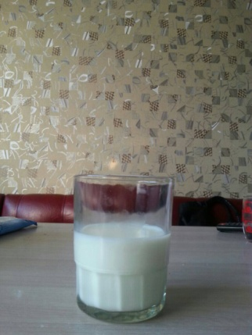
0.5 л молока

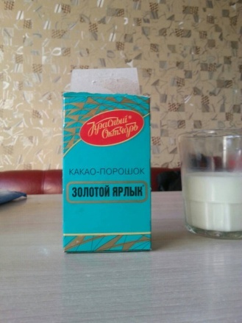

4-5 ст.л. какао

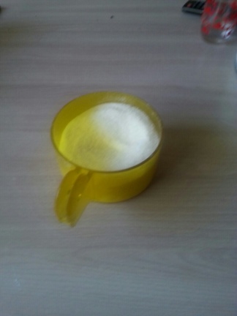

4 ст.л. сахара
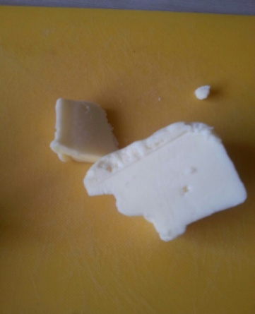

50 г сливочного масла

Шаг 1. Растопить масло на водяной бане.
Шаг 2. Добавить в растопленное масло какао порошок.
Шаг 3. Добавить молоко.
Шаг 4. К получившейся смеси добавить сахар. 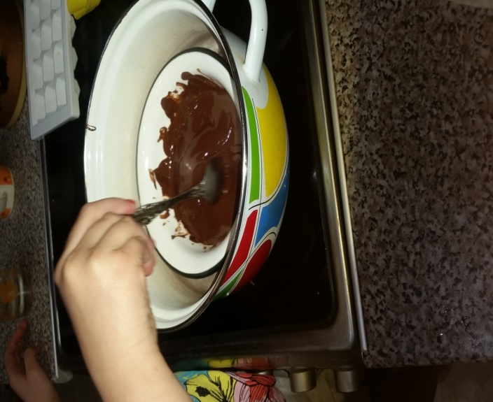
Шаг 5. Всю массу довести до кипения и поварить 2-3 минуты.
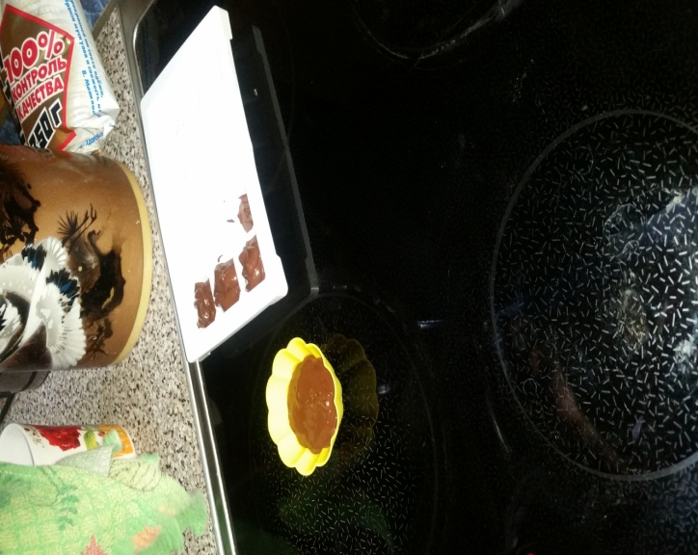
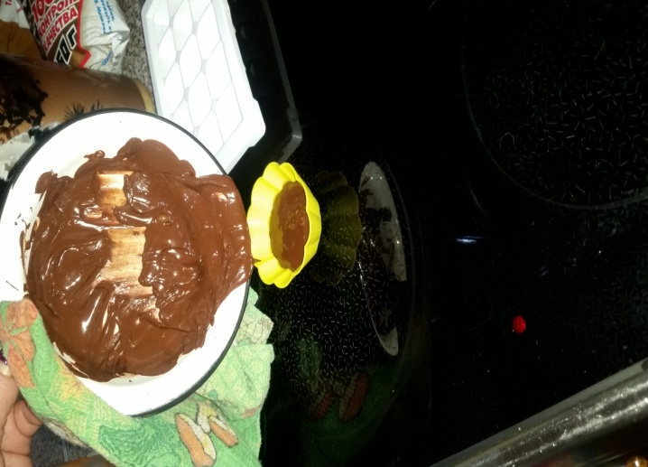
Шаг 6. Формочки для шоколада смазать сливочным маслом. При желании можно положить в формы орехи, мармелад, печенье, изюм.

Шаг 7. Вылить шоколадную массу в формочки, оставить на 10 мин на столе. Затем убрать формы в морозильную камеру.
Шаг 8. Достать шоколад из формочек. Шоколад готов к употреблению.

Заключение.
Проведя исследование, я пришла к выводу, что серьёзных причин отказывать себе в употреблении настоящего шоколада, просто нет.
Выдвинутая гипотеза подтвердилась.
Полезное воздействие шоколада на организм человека зависит не только от количества съеденного шоколада, но и от составляющих его веществ, от количества в нем самого какао. Лучше использовать в пищу высококачественные сорта горького шоколада. Но так как какао находится в любом виде шоколада, то нельзя говорить, что приносит пользу только горький, просто надо употреблять шоколад в умеренном количестве.
В заключение скажу: шоколад не только вкусен, но и полезен, если употреблять его без фанатизма. Пока точные рекомендуемые дозы шоколада не установлены - лакомьтесь сами, угощайте друзей.
Ешьте шоколад на здоровье, но знайте меру!

Список используемой литературы.

- Журнал «Мурзилка», А. Семёнов «Полезное лакомство», №4 , 2001г.
- НЯМ – Большая энциклопедия детского питания, 2002 г.
- Фунтиков А.Б., Книга о вкусной и здоровой пище. 10000 кулинарных чудес от…, М., 2005 г.
- Интернет – ресурсы. Википедия
- Журнал для детей о науке, природе, путешествиях «А почему?», 1993 г.

Приложение №1
Анкета для учащихся
1. Вы любите шоколад?
2. Польза или вред от шоколада?
3. Из чего делают шоколад?
4.Какой по вашему шоколад вкуснее?

Анкета для родителей
1. Шоколад придает силы и бодрости?
2. Вы считаете, что шоколад полезен?
3. Шоколад вреден для зубов или нет?
4. Какой шоколад любят ваши дети?

